**المادة: علوم فيزيائية وتكنولوجيا المؤسسة: رغيس محـــــــمـــــــــــــــــــــــــــــد الاقسام: 4م1**

**المدة :1ســـــــــــــــــــا السنة الدراسية:2017/2018**

**تقويم تشخيصي للسنة 4 متوسط**

**الاسم: اللقب:**

**التمرين الاول:**

**I**/ لدينا أربعة أنابيب بها سدادة يحتوي كل منها على غاز.

**1 2 3 4**

**غاز الازوت (ثنائي الازوت )**

**ثنائي أكسيد الكربون**

**غاز الأكسجين**

**غاز الهيدروجين**

1. أعط الصيغة الكيميائية لكل غاز.
2. **أكمل الجمل التالية :**

* نضيف ماء الكلس إلى الأنابيب الأربعة : يتعكر ماء الكلس في الأنبوب رقم :........
* نقرب عود ثقاب مشتعل في فوهة كل أنبوب تحدث فرقعة في الأنبوب رقم :..........

3-وازن معادلات الاتية:





**II/ أكمل الجدول:**

|  |  |  |  |  |  |  |
| --- | --- | --- | --- | --- | --- | --- |
| **اسم الــــذرة** | **كربـــون** |  | **أزوت** |  | **كلـــــور** |  |
| **الرمز الكيميائي** |  | **O** |  | **Fe** |  | **Al** |

**III /**انا البوتان اتكون من اربع ذرات كربون وعشر ذرات هيدروجين؟ فماهي صيغتي الكميائية؟...........................................

**التمرين الثاني:**

قام احمد بتشغيل العربة انطلاقا من النقطة A لتصل الى النقطة B و كان مخطط السرعة الموافق لها كالتالي :

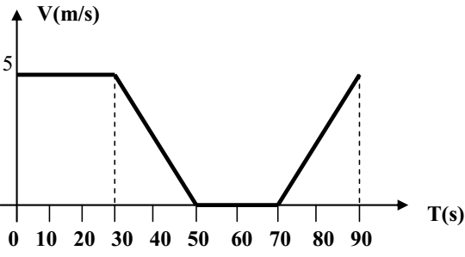

**الشكل1 2**

* من خلال مخطط السرعة (انظر الشكل 1) أجب عن الاسئلة التالية :
* حدد من المخطط مراحل الحركة لسيارة مع ذكر المجال الزمني وكيف تتغير

السرعة لكل مرحلة.؟................................................................

...................................................................................................................

...................................................................................................................

..................................................................................................................

...................................................................................................................

..................................................................................................................

* **اكمل الجدول التالي :**

|  |  |  |  |  |
| --- | --- | --- | --- | --- |
| **السرعة V(m/s)** | …….. | …………… | ……….. | ……………….. |
| **الزمن t(s)** | **00** | **20** | **50** | **90** |

**التمرين الثالث :**

|  |  |
| --- | --- |
| * لتكن لديك الدارة الكهربائية المقابلة:   1 / سم العناصر المرقمة 1 و2 و3 في الدارة الكهربائية.  2 / ما هو دور العناصر1 و2 و3 في الدارة الكهربائية؟  3 / ماذا يحدث عند غلق القاطعة؟  4/ في حالة عكس توصيل العنصر 1 في الدارة وغلق القاطعة  ماذا يحدث؟ |  |

...........................................................................................................................................................................................................................................................................................................................................................................................................................................................................................................................................................................................................................................................................................................................................................................................................................................................................................................................................................................................................................................................................

**– اتمنى لكم دخول مدرسي موفق - أستاذ المادة :** **اوصيف شعبان**